**津ライスニュース　令和7年産第１報**

令和7年５月30日

　津地域農業改良普及センター　電話：059-223-5103

**気象経過**

**＜気温＞**

４月中旬までは気温がやや高く推移しましたが、連休前からやや低温となり、５月中旬からは、最高気温、最低気温ともにやや高く推移しました。

**＜降水量＞**

降水量は少なく、経過しましたが、5月上旬、下旬にまとまった降雨があり、5月下旬から曇天傾向が続いています。

**＜日照時間＞**

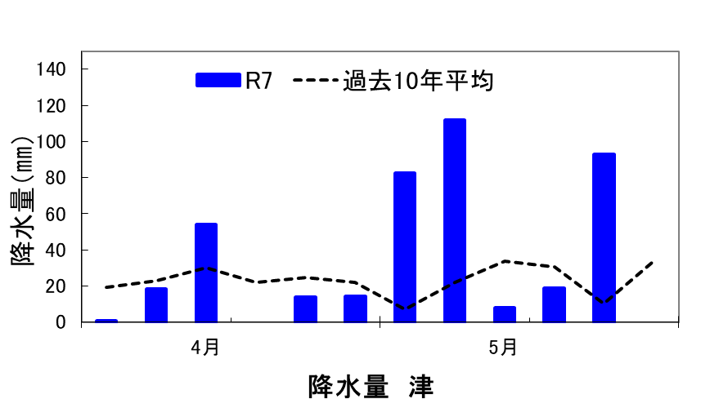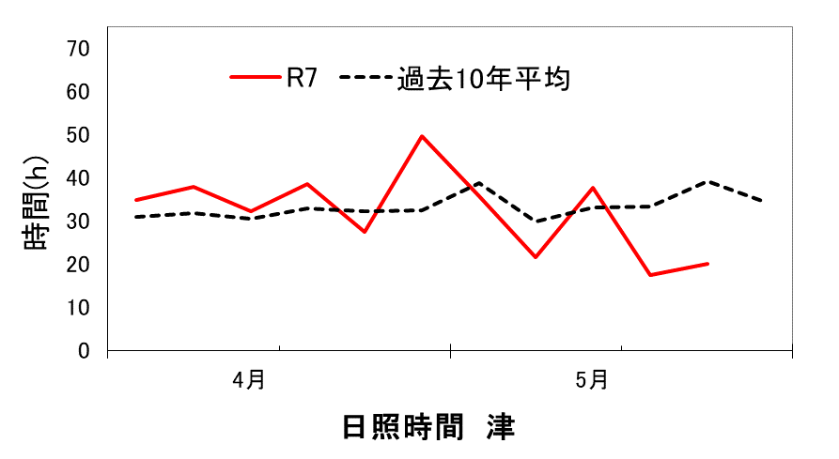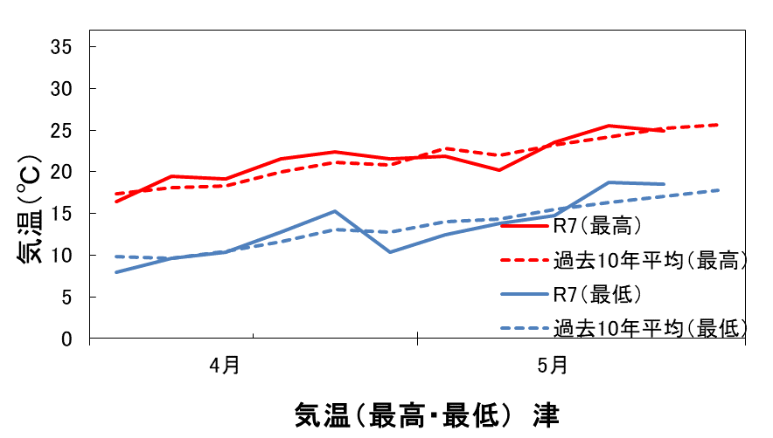5月初旬までは日照時間はやや長く、5月中旬以降曇天日が多くなっています。



**生育の概況**

育苗は大きな問題もなく経過しましたが、移植後、やや低温で経過したことや、風が強い日があったことから、植え傷みが散見されました。

現在、分けつ始めから分けつ盛期へステージが進んでおり、順調に生育しています。

**病害虫の発生状況と対策**

**＜スクミリンゴガイ（ジャンボタニシ）＞**

本年は、発生圃場では貝の活動が早くから確認されていましたが、対策剤の適期散布や浅水管理などで、これまでに比べ食害被害は少なくなっています。貝は、**広げない、侵入させない、食害させない**各生産者の対策とともに、地域として、用水路の管理(貝の駆除、卵塊の叩き落し)に取り組み、**地域全体として被害を軽減、撲滅**させていくことが重要です。

1）散布適期は、イネの被害が大きい移植後3週間までです。

2）田面の水が深い部分に集まる習性があるため、**浅水で管理すると被害が少なくなります。**

**＜いもち病＞**

今後、いもち病発生の適**温（２５～２８℃）となる時期を迎えます。降雨が２日以上続き、最低気温が１７℃以上となると、約１週間の潜伏期間をおいて発病**します。

・**補植用の苗は早めにほ場外へ取り除きましょう。**

・**いもち病の早期発見と適期防除に努めましょう。**

**今後の栽培管理**

**＜中干し＞**

中干し開始は移植後35日後頃で、葉色が濃く茎数が確保できたほ場（コシヒカリで400 本/㎡、20 本/株程度となった頃）から行います。

中干しは土壌中に空気を入れることによって、根を健全にする効果や、無効分げつの過剰発生を抑制し有効茎歩合を高める効果が期待できます。適切な中干しの励行によって稲の生育を最適に保ちましょう。

**トッピクス**

**＜カメムシ対策の徹底＞**

全国的に米に対する関心が高まっていますが、近年、収量が低迷している生産者・地域が散見されます。気候変動により夏季の高温が厳しく、長期間となっています。

収量低下の要因は、様々ありますが、**高温やカメムシによる不稔が特に問題**となっています。

カメムシについては、これまであまり重要害虫とされていなかった「**イネカメムシ**」による不稔、斑点米の発生が多くなっています。

イネカメムシについては、生活環が不明な部分も多いものですが、以下の点を留意して被害を軽減しましょう。

　・イネカメムシは越冬場所から直接、出穂したイネに飛び込むことから、**出穂期にあわせた防除剤の散布が効果的**です。

　・イネカメムシの他、**斑点米カメムシの被害を軽減するためには乳熟期の防除が効果的**です。

※イネカメムシは畦畔を経由せず、水田に直接飛び込むとされていますが、他の斑点米カメムシ類の被害を防止するためにも、**出穂2週間頃前までに畦畔を刈り払う等耕種的防除も重要**です。

※**再生稲(ひこばえ)を結実するまで放置すると、越冬成虫の増加につながります**。収穫後、速やかに耕起するか、モアーなどで処理してください

※地域内で様々な出穂期の品種が混在すると、出穂期のイネに次々と移動していきます。**可能な限り、出穂期を揃えることで、防除効果を高め、被害の軽減に有効**と考えられます。

**＜ユスリカの幼虫による食害＞**

ユスリカは吸血しない蚊で、水田や水たまりで幼虫がよく見られるものですが、**「5月下旬頃、切断された苗が畦際に吹き寄せられる**」ことが、まれにみられます。鳥害や貝の食害などもありますが、近年、ユスリカの幼虫による食害も一部あります。

ユスリカの幼虫は赤く小さなボウフラで、細かく動いていることからユスリカとなずけられています。吹き寄せられた**苗の切断面がシャープなのも特徴**です。